***Universitatea Tehnică Cluj-Napoca***

***Faculatatea de Automatică și Calculatoare***

***Automatică și Informatică Aplicată***

**CAD**

**în Automatică**

Nume: Mănase Mihai Sebastian Coordonator:

Grupa: 30113 Dr. Ing. Dan Goța

2019-2020

**PROIECT AUTOCAT**

***Descriere Piesă***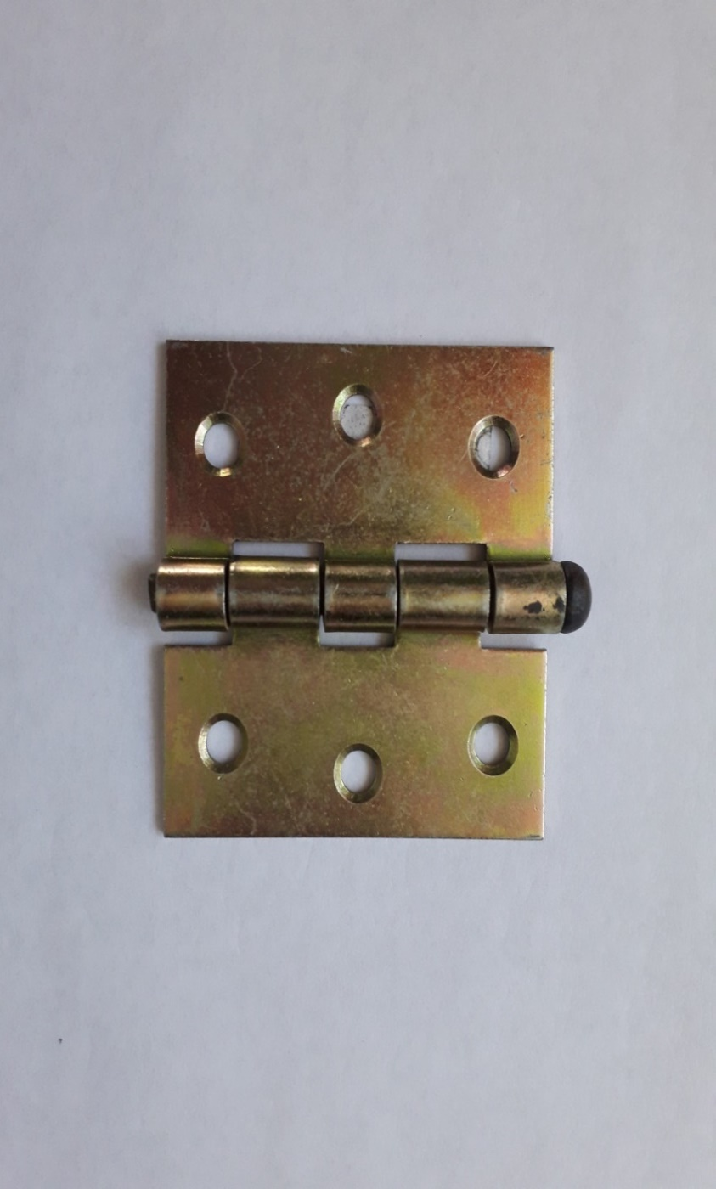

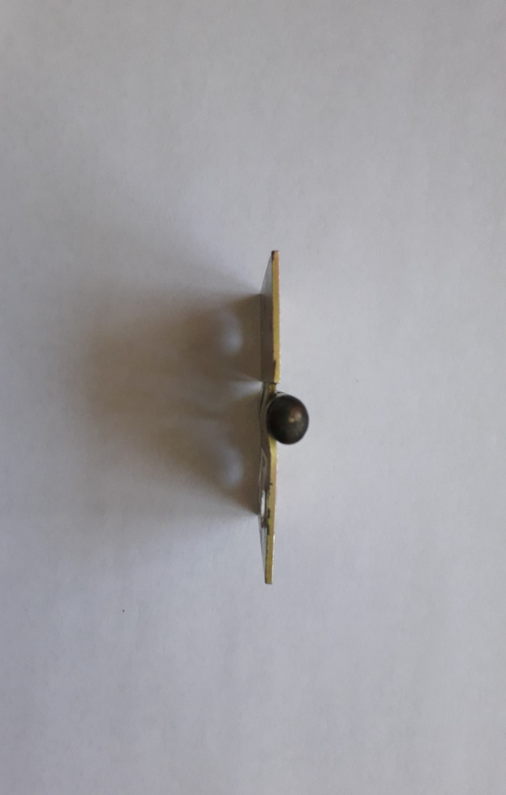

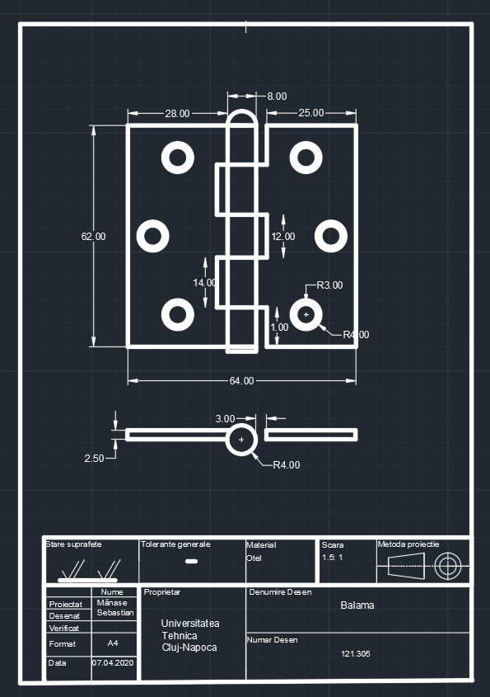

***Tabel cu comenzi utilizate***

|  |  |  |
| --- | --- | --- |
| Nr. crt. | Tip comandă | Comandă |
| 1. | Primitive Grafice | LINE |
|  | PLINE |
|  | CIRCLE |
|  | POINT |
|  | TEXT |
| 2. | Ajutoare de desenare | UCS |
| SNAP |
| GRID |
| 3. | Editare | ERASE |
| BREAK |
| 4. | Transformarea entităților | COPY |
| SCALE |
| ROTATE |
| MIRROR |
| 5. | Dimensionarea desenelor | DIMLINEAR |
| DIMRADIUS |
| DIMSTYLE |
| 6. | Alte comenzi | EXPLODE |
| LYNETYPE |
| GROUP |
| MOVE |

**Proiect AutoLisp**

***Descriere Proiect***

**DWG** Inițial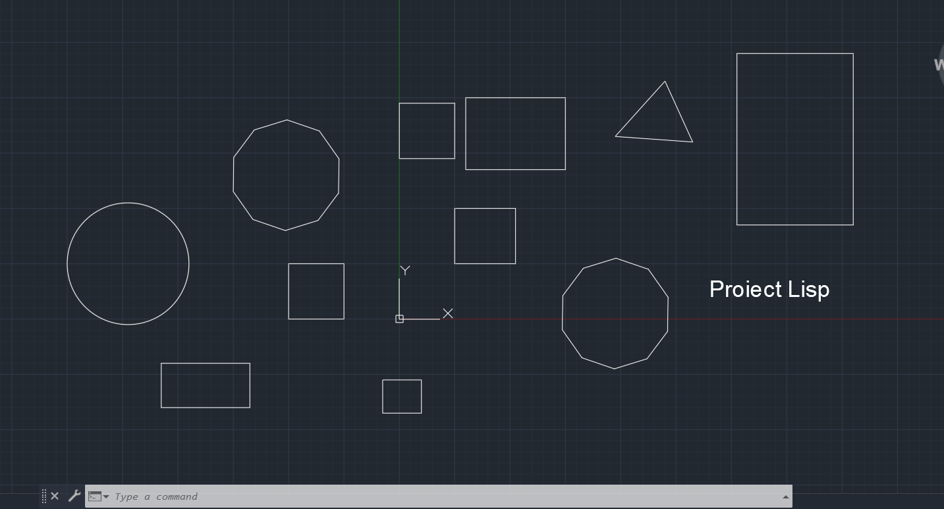

**DWG** Final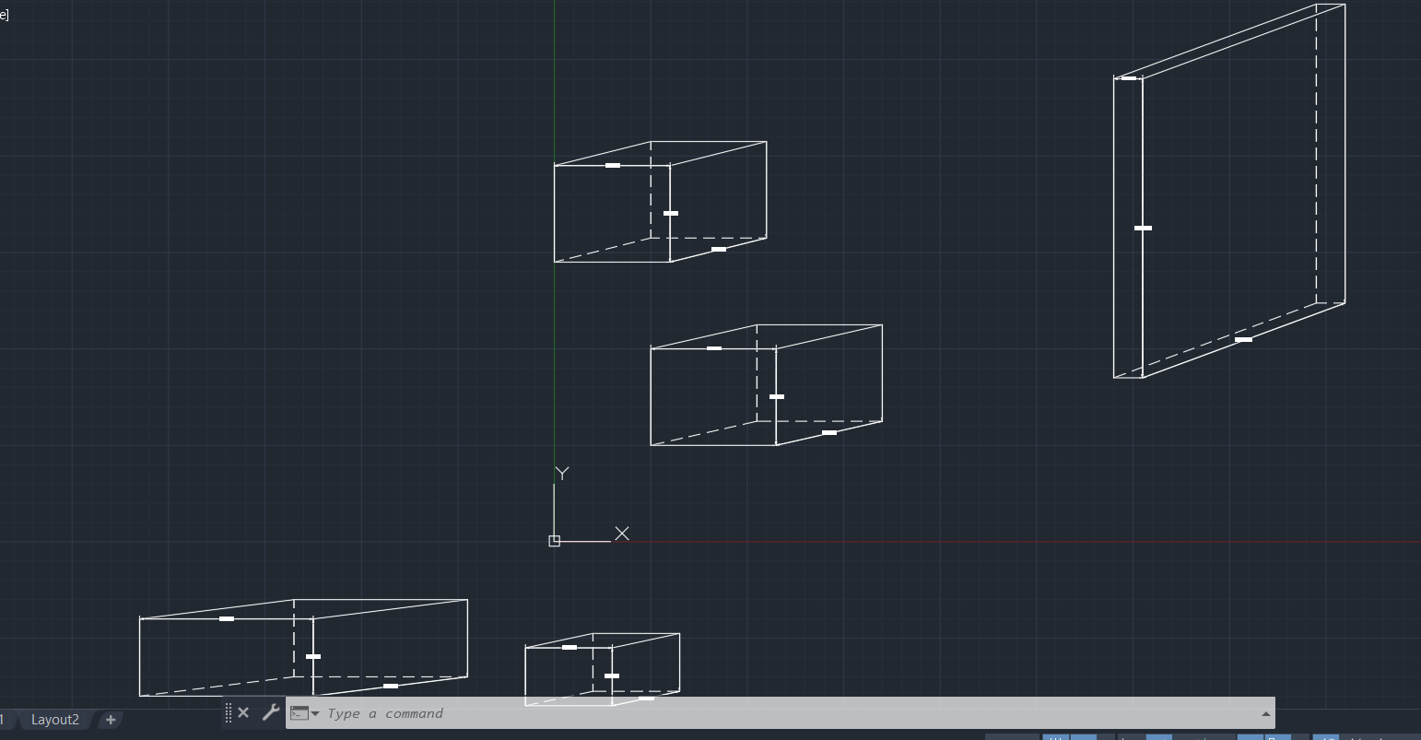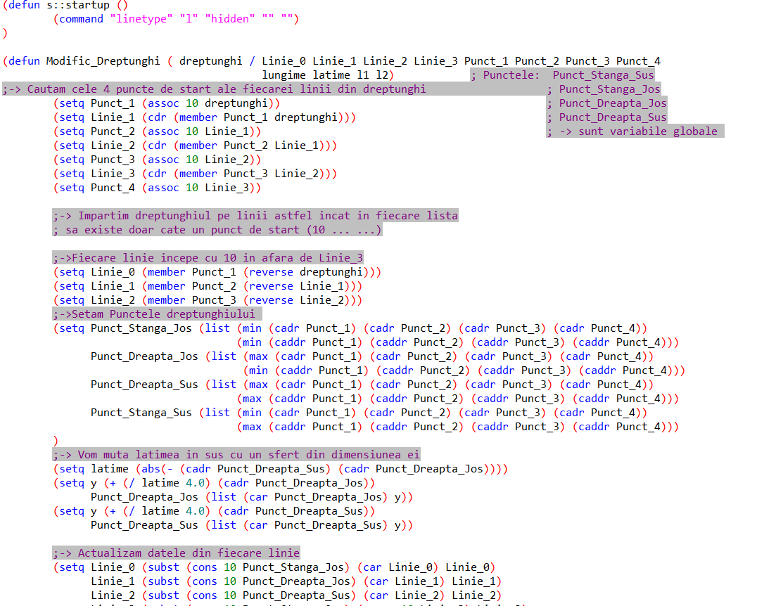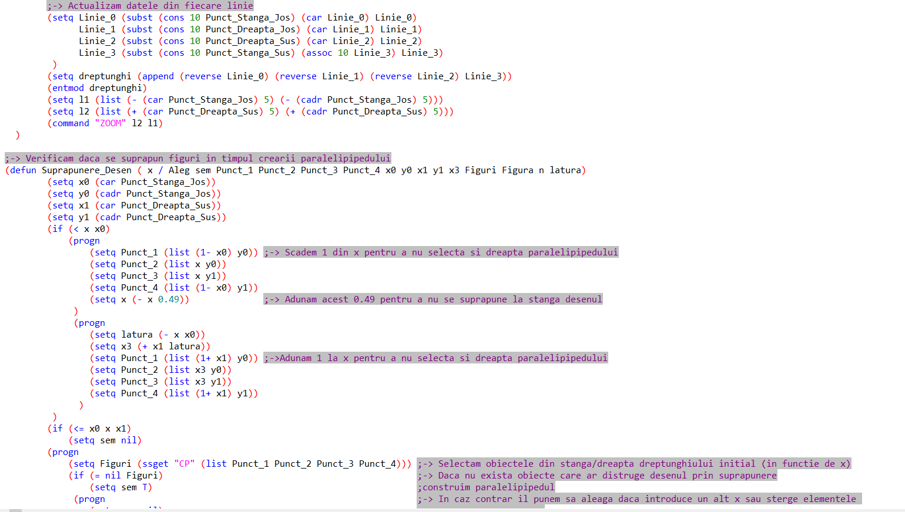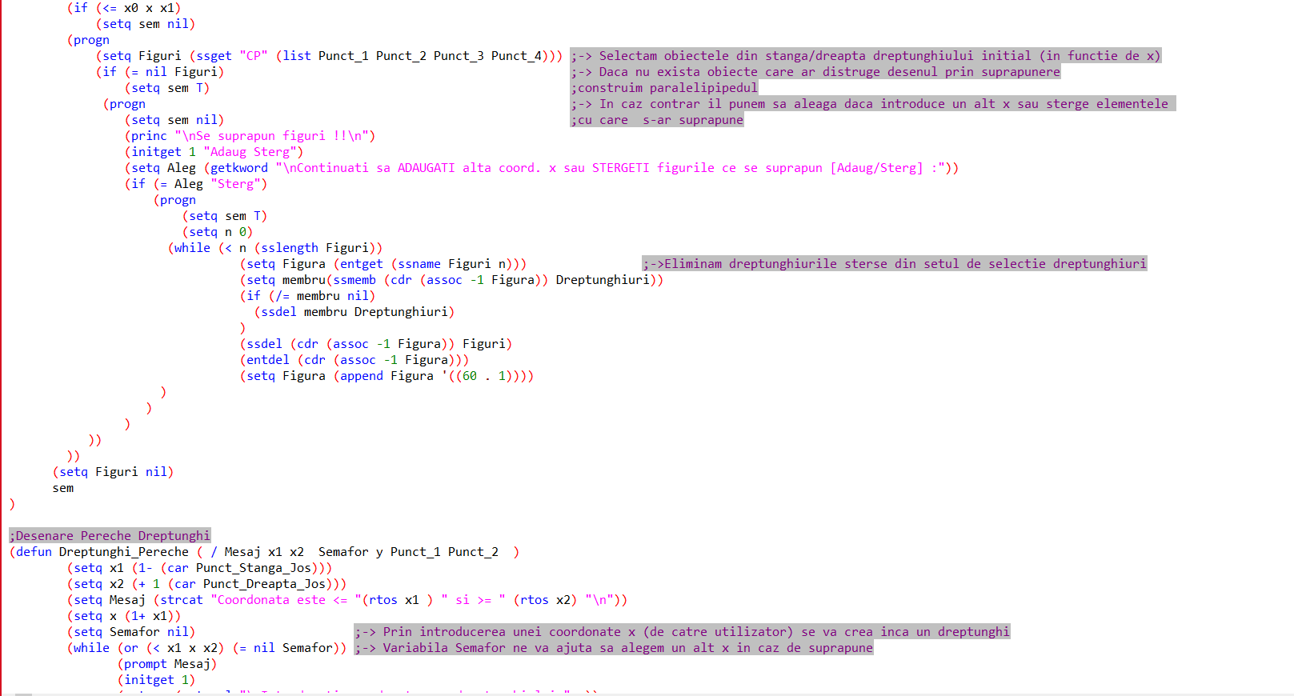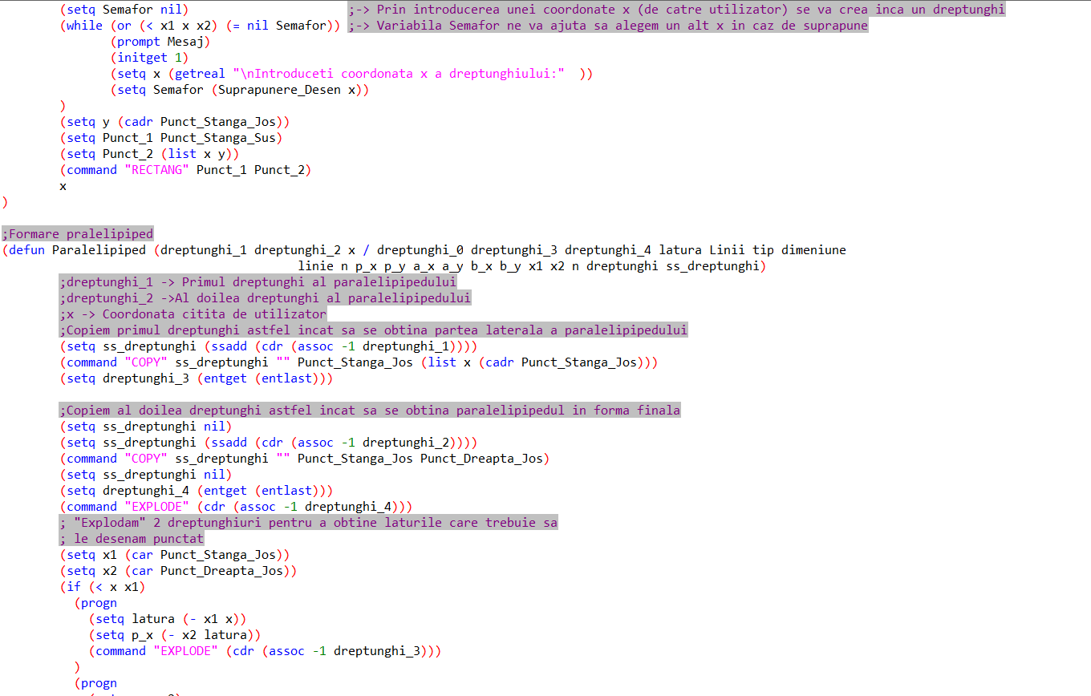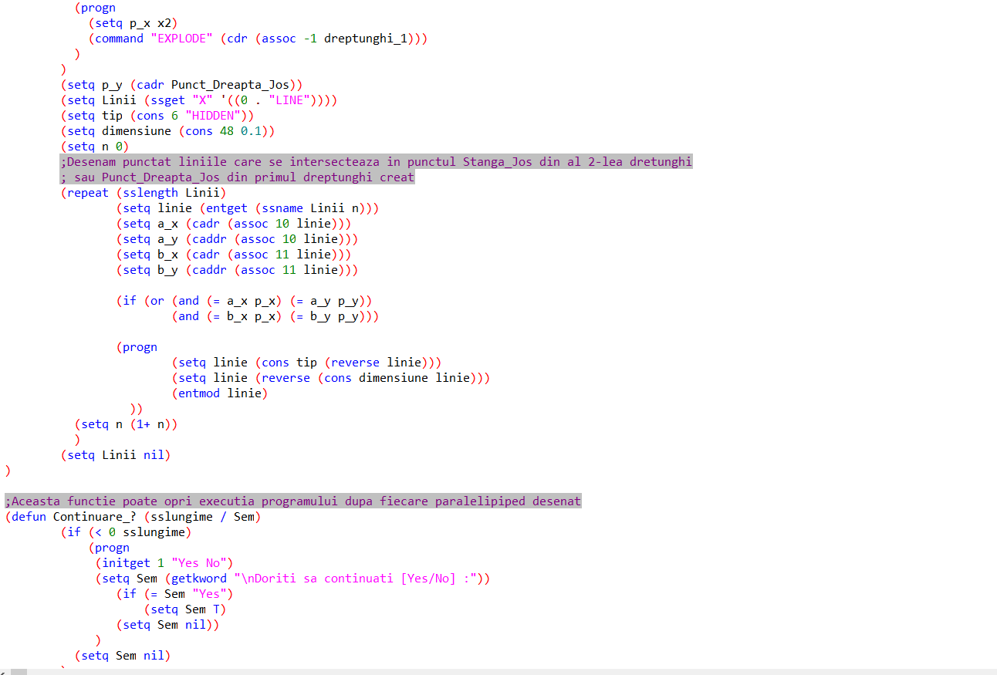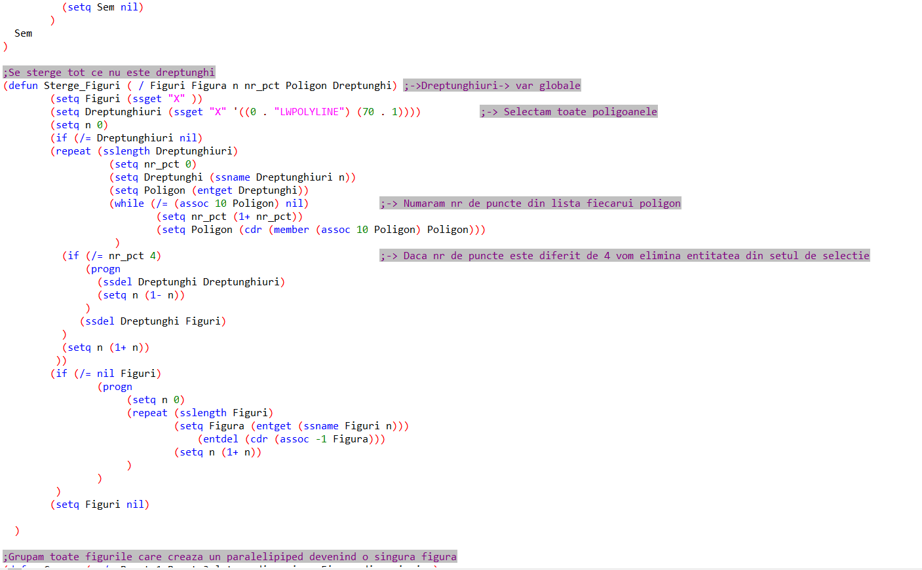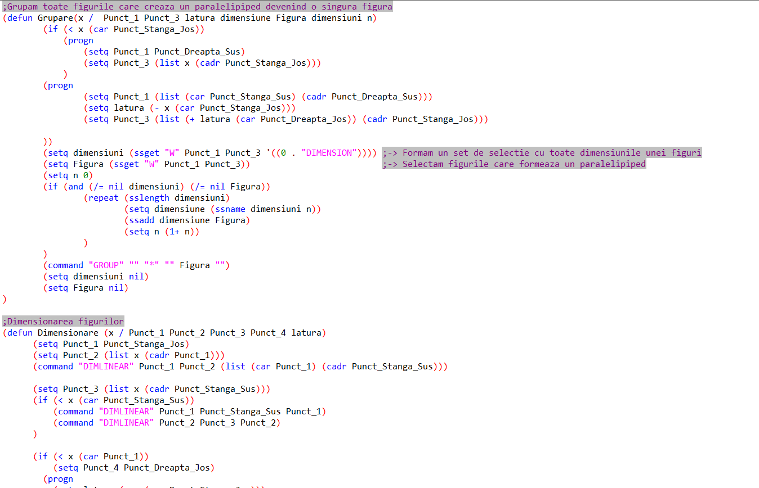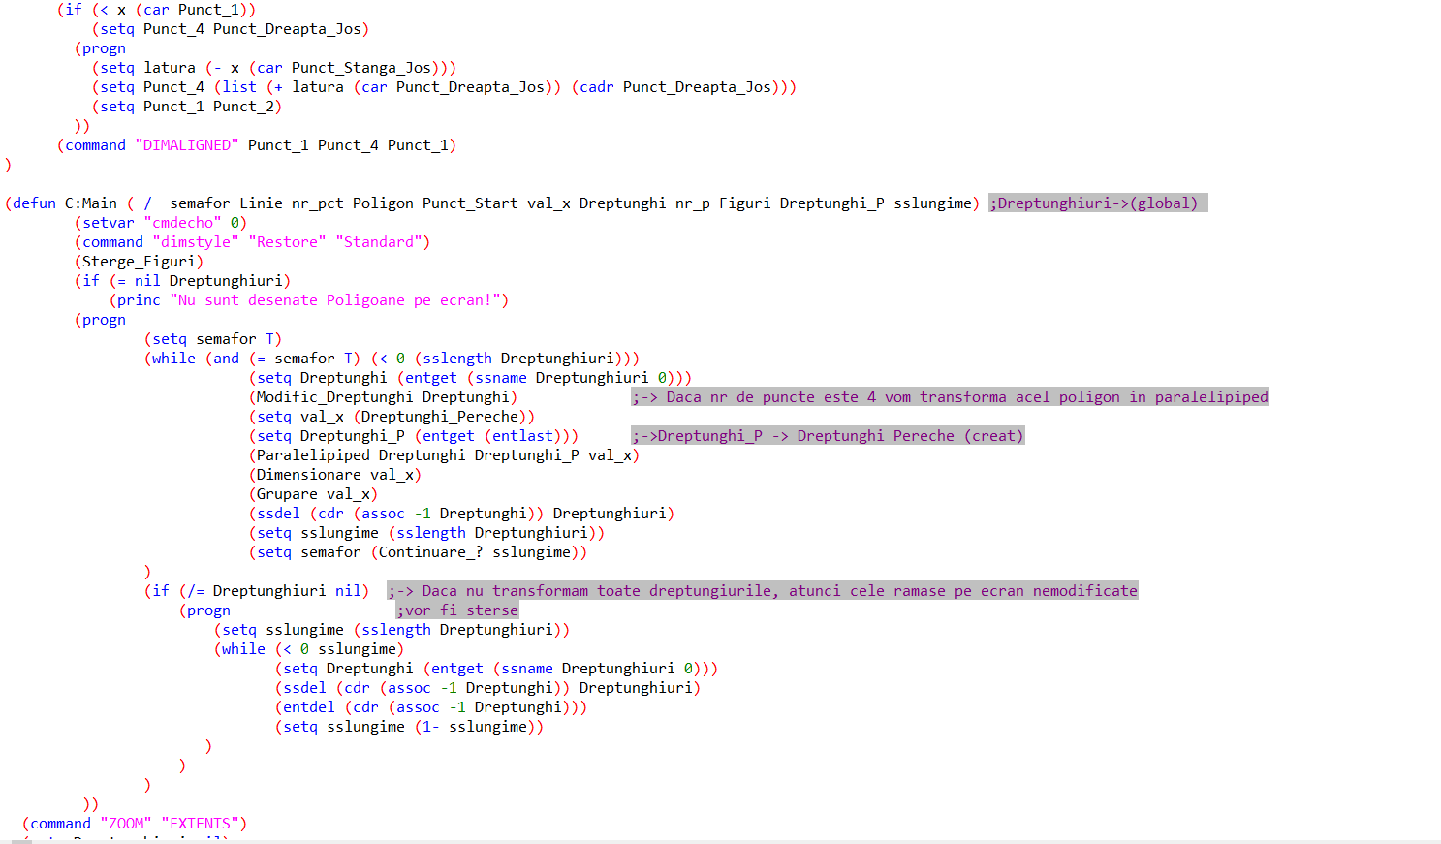

***Cod Sursă***

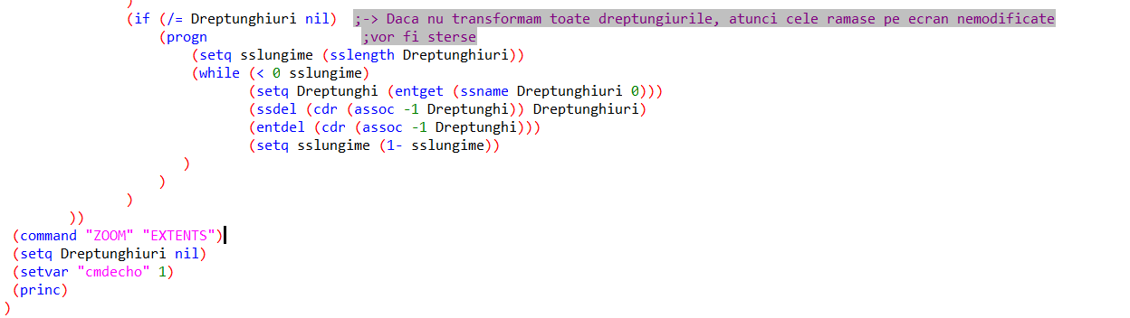

**PROIECT P&ID**

**PLANT 3D**

***Descriere Instalație Automatizare***

***Distilarea Petrolului***

Pentru producerea petrolului, motorinei, combustibilului pentru aviație și a păcurii din petrolul brut, acesta trebuie mai întâi descompus în componentele sale. Acest lucru se realizează prin intermediul unui proces de distilare: mai întâi, petrolul brut este încălzit într-un cuptor tubular, la presiune atmosferică, până la aproximativ **370 °C**, ceea ce cauzează evaporarea acestuia. Vaporii de petrol brut sunt transferați într-o coloană de distilare în care aceștia se ridică și se răcesc. Diferitele hidrocarburi condensează la diferite niveluri, în funcție de punctele acestora de fierbere și pot fi extrase separat.  
 La temperaturi de peste **400 °C** nu poate fi realizată separarea completă - la baza coloanei rămâne un amestec de hidrocarburi cu un punct de fierbere ridicat, (reziduu atmosferic).

Acest lichid rezidual este supus unei distilări secundare în condiții de vid. La o presiune redusă (vid primar între 10 și 50 mbari), punctul de fierbere al amestecului este mai scăzut, ceea ce permite separarea suplimentară la temperaturi doar ușor mai ridicate. Procesul permite separarea următoarelor produse valoroase: Motorină de cracare în vid și reziduu în vid, ca produs intermediar pentru procesare suplimentară.

Fluidul din TK-103 după ce a cedat căldură către cele două sisteme continuă răcirea în condensator unde ajunge la o temperatura de ≈70˚C. Acest fluid răcit ajunge in vasul separator de înaltă presiune Tk-105 unde se separă în trei faze, iar o parte din lichid aflat încă la temperaturi mai ridicate se întoarce în vasul de distilare TK-103.

***Imagine Plant3D***

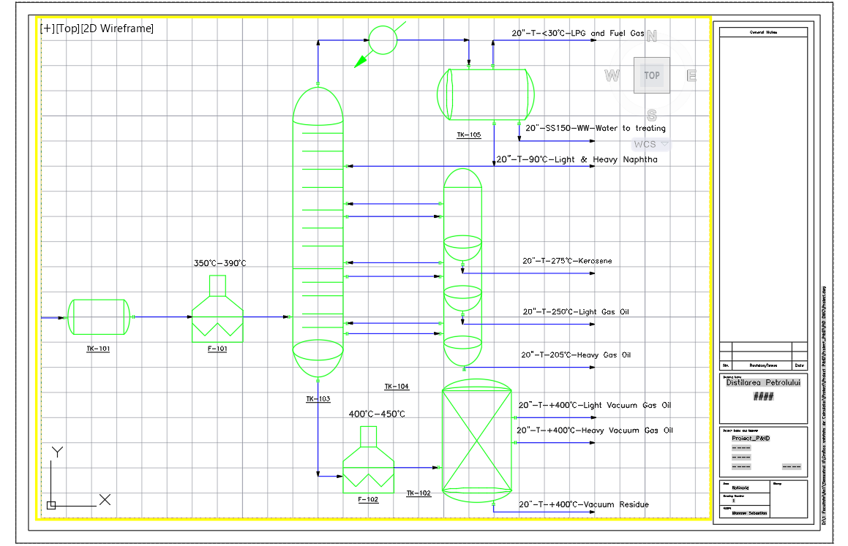

***Imagine P&ID***

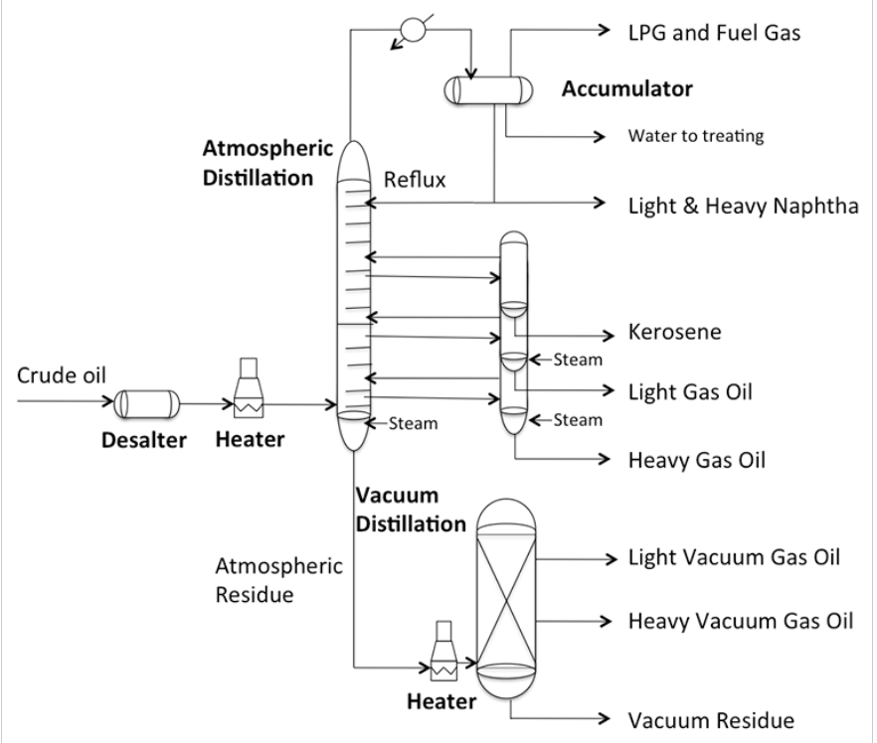

**PROIECT**

**OpenGL**

***Descriere Program***

Acest program crează o imagine 3D simplistă a Sistemului Solar. Primul element desenat este soarele , reperezentat de o sferă ce se află în centrul desenului și care prezintă o mișcare de rotație statică. În jurul acestuia sunt desenate , pe rând, fiecare planetă care se rotește în jurul soarelui pe o anumită orbită .

Prin apăsare a click stânga sau a click dreapta se realizează “o comandă” de Zoom Out, respectiv Zoom In pentru o mai bună vizualizare a desenului.

***Cod Sursă***

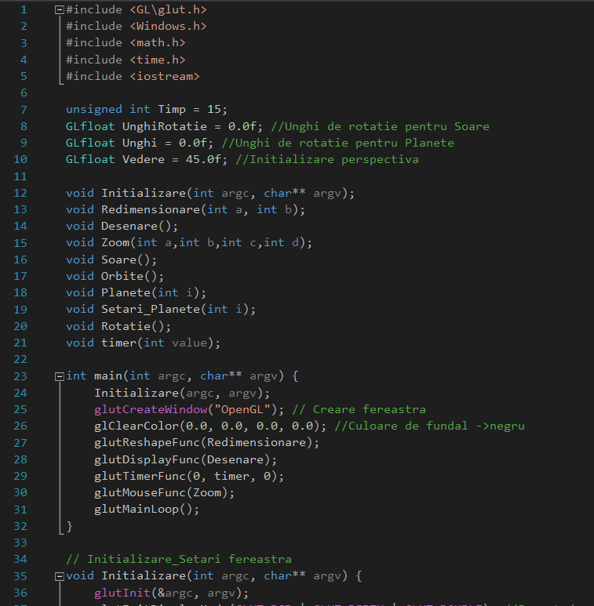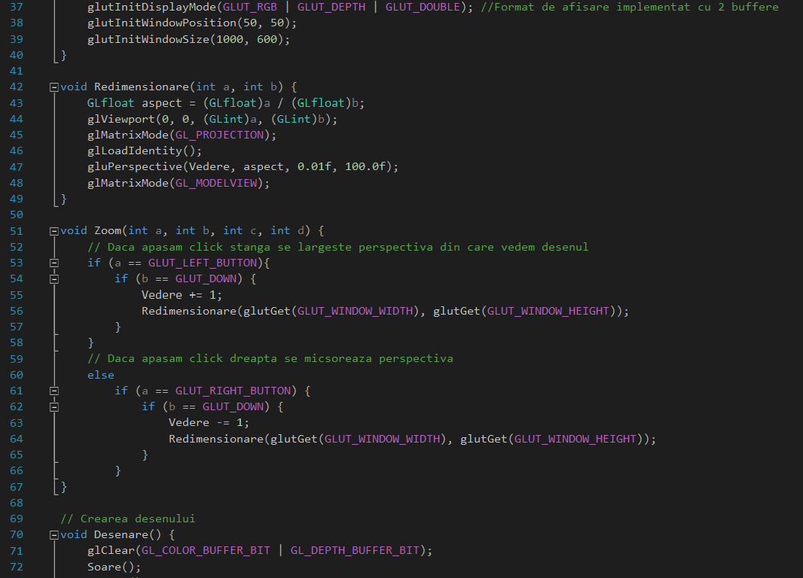 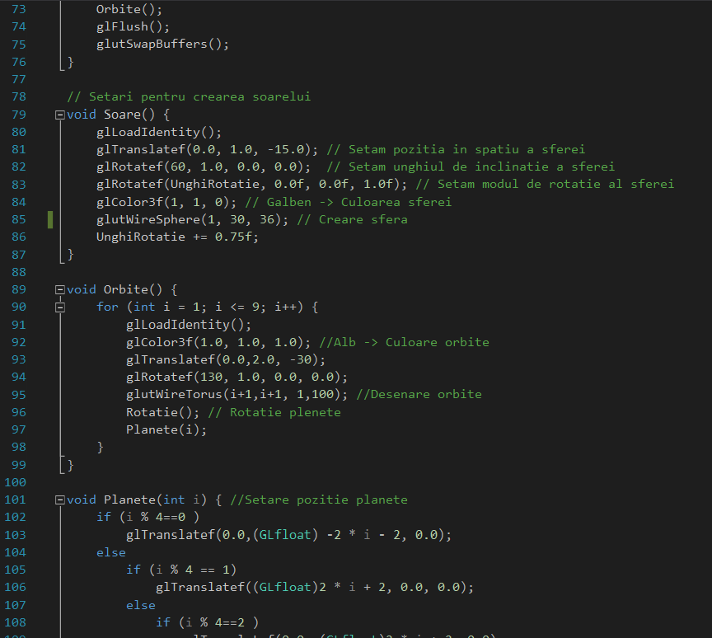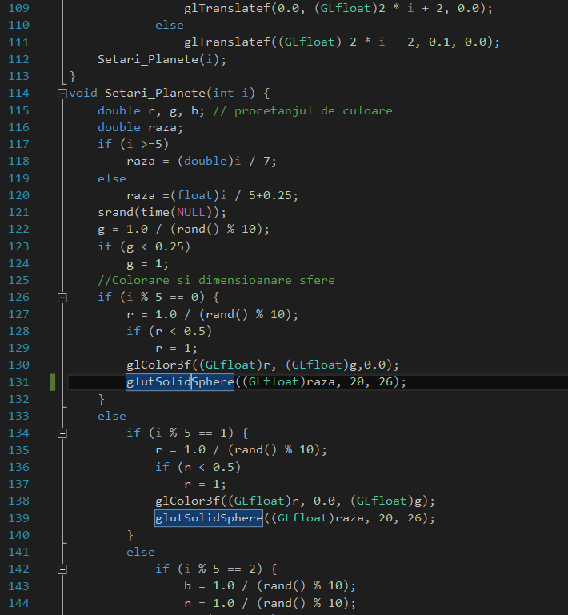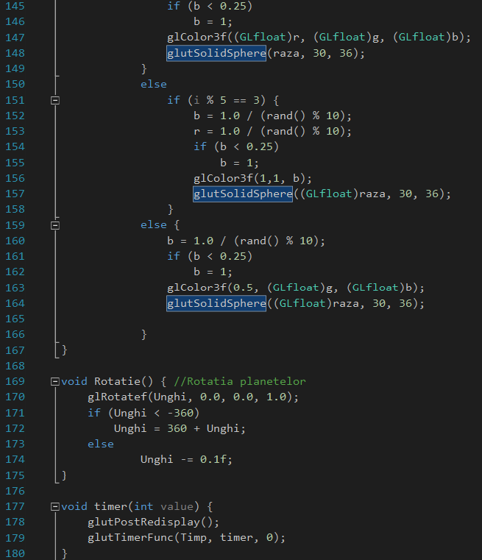

***Imagini execuție program***

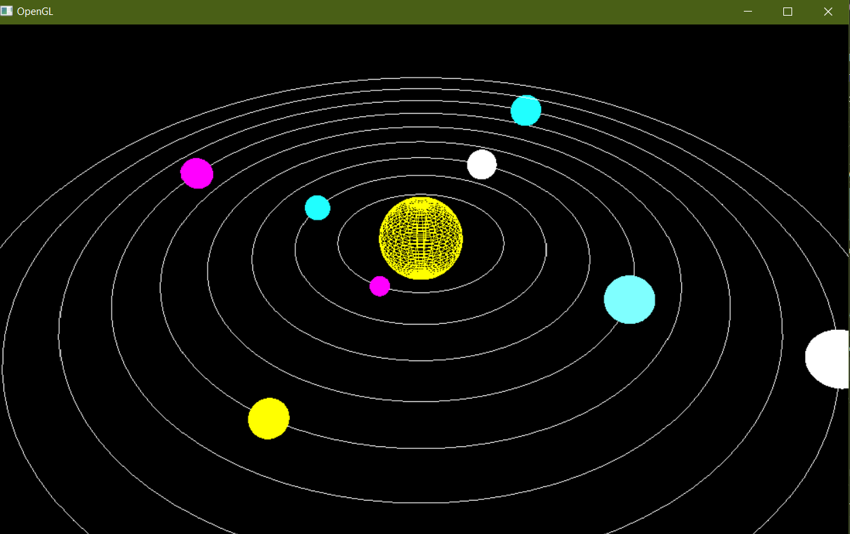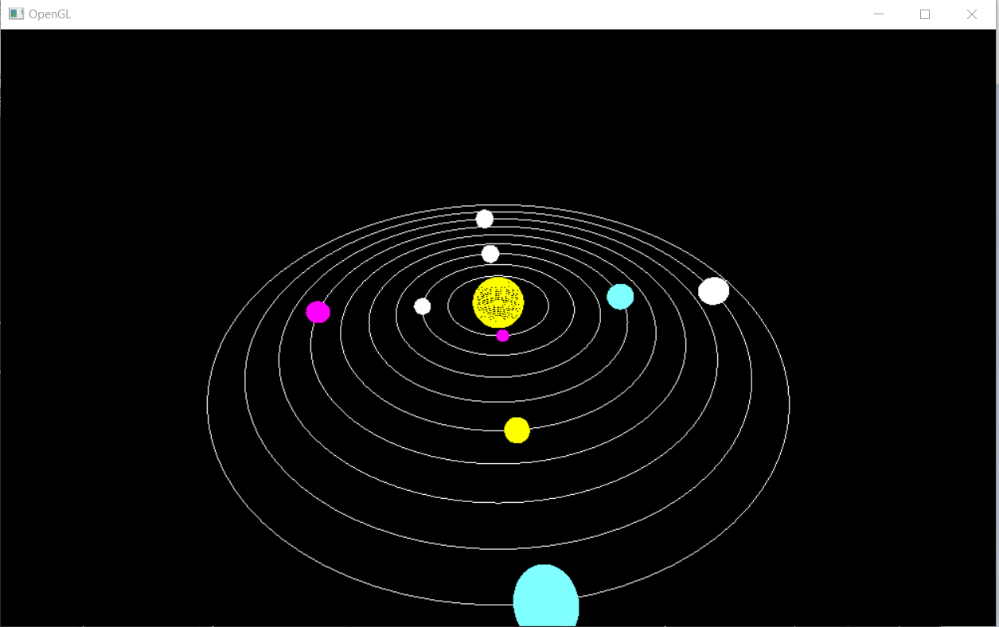

Cuprins

**Proiect Autocad**

Descriere Piesă .......................................................................................................3

Tabel cu comenzi utilizate......................................................................................5

**Proiect AutoLisp**

Descriere Proiect.....................................................................................................7

Cod Sursă.................................................................................................................8

**Proiect P&ID/Plant3d**

Descriere Instalație Automatizare .......................................................................17 Imagine Plant3d ....................................................................................................18 Imagine P&ID ........................................................................................................19

**Proiect OpenGL** ................................................................................................20

Descriere Program.................................................................................................21

Cod Sursă................................................................................................................22

Imagini execuție program......................................................................................27